Hakim Balestrieri

Christian Gomes

22 Avril 2020

**GEN**

**Rapport Sprint 1**

**Projet : Poker**

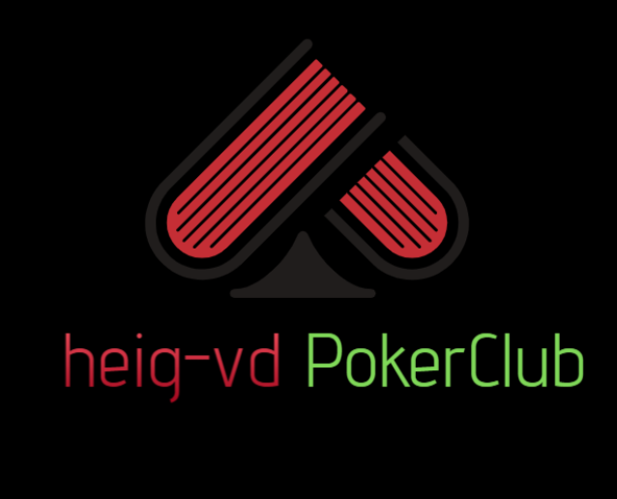

# Introduction

Pour le cours de GEN, le choix du projet a été la réalisation d’un jeu de Poker, avec les règles du Texas Hold’em (deux cartes). Celui-ci sera séparé en 4 sprints :

• **Sprint 1** : 1er avril au 23 avril

• **Sprint 2** : 24 avril au 7 mai

• **Sprint 3** : 8 mai au 21 mai

• **Sprint 4** : 22 mai au 11 juin

Notre projet suivra le pattern MVC (Modèle - Vue - Contrôleur) afin d’avoir une structure organisée au fil du projet. Celui-ci pourra implémenter les différentes parties vues en cours, comme les threads, la programmation réseau et l’intégration continue.

# Equipe

Développeurs :

* Hakim Balestrieri
* Christian Gomes

Superviseur :

* Patrick Lachaize

# Technologies & Outils

Technologies utilisées :

* Langage Java
* Maven
* JUnit

Outils utilisés :

* IceScrum
* GitHub
* Travis CI
* Balsamiq WireFrames

# Vision

Il s’agit de jouer à une partie de poker, où il faut au minimum deux personnes pour démarrer une partie. Il pourra s’asseoir à une table pour y participer, tout en pouvant observer une partie. La table est limitée à 10 personnes maximum. Chaque joueur devra s’enregistrer et ainsi à chaque fois s'authentifier pour revenir jouer avec son crédit actuel.

# Fonctionnalités

L’application sera de type client-serveur où celle-ci sera exécutée pour l’instant en local avec une possibilité de multi-connexions sur un seul PC. Chaque joueur aura sa fenêtre graphique avec une vue sur la table qui est limité à une seule table pour l’instant. Cela gérer via des threads pour le serveur et chaque utilisateur.

Un chat sera également lié à la table pour permettre aux joueurs de communiquer et obtenir des informations sur les différentes actions des joueurs.

L’interface graphique sera réalisée à l’aide de Java Swing pour approche simplifiée. Différents tests unitaires seront présents pour tester nos fonctionnalités à l’aide de JUnit.

L’inscription et la connexion sur l’application sera premièrement géré de manière textuelle (fichier users) et plus tard implémenté avec une base de données.

# Mockup de l’interface graphique

Nous avons réalisé un mockup pour l’interface graphique afin d’avoir une idée sur lequel nous pourrons nous inspirer par rapport à la réalisation de celle-ci.

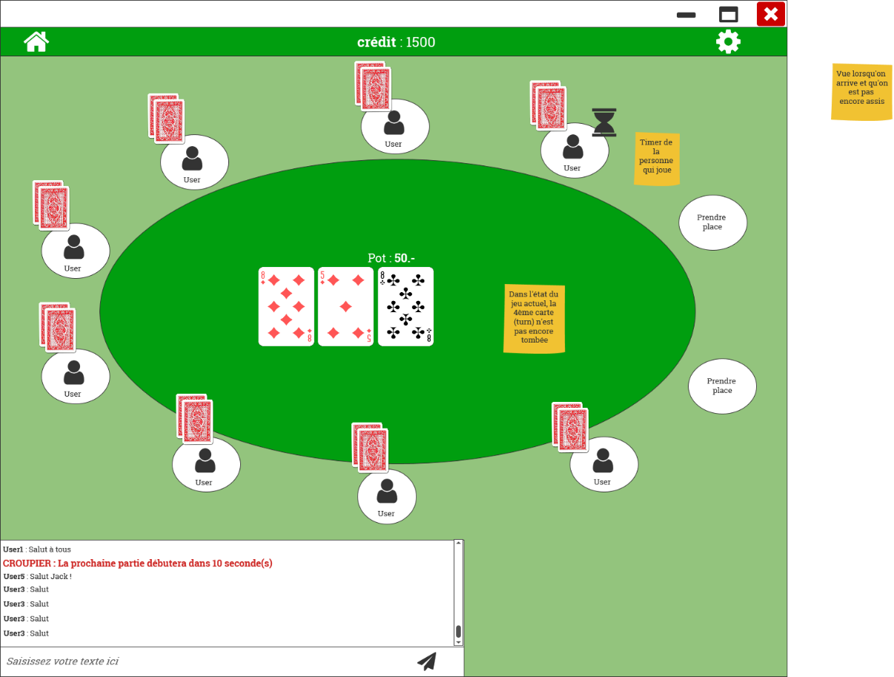

Ceci est bien sûr une idée de base et pourrait changer au fur et à mesure du développement.

# Modèle du domaine

Nous avons réalisé un modèle de base pour le début du projet qui au cours du projet peut ne pas être respectée complètement.

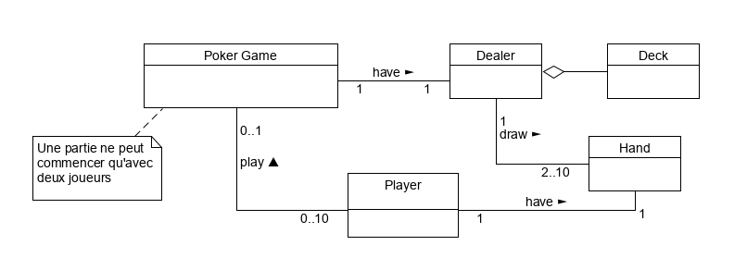

# Interactions

L’interaction principale de notre projet sera l’échange d’informations au niveau des actions des différents joueurs (miser, se coucher, check, etc..). Cette partie-là, n’est pas implémentée au cours du sprint 1 car nous avons opté pour un début de communication sur la partie chat afin d’avoir les bases pour l’échange entre serveur-utilisateurs. Le partie chat pourrait donc être considérée comme interaction secondaire pour le moment.

## Interaction (partie chat)

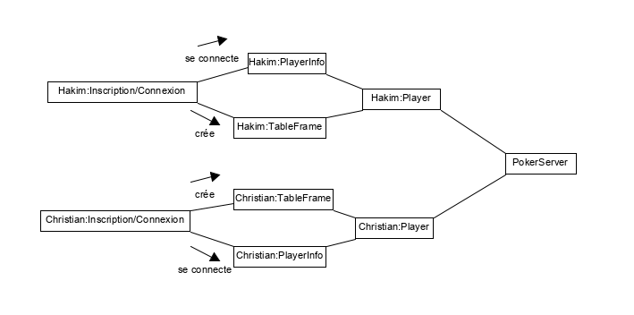

L’inscription ou la connexion d’un joueur va créer ses « informations personnelles (PlayerInfo) » donc un lien unidirectionnel. La connexion d’un joueur ouvrira sa table de jeu « TableFrame ». Un joueur est donc constitué de ses informations et de sa frame avec un lien bidirectionnel sur le serveur pour l’échange d’informations de la partie.

# Diagramme de conception (Sprint 1)

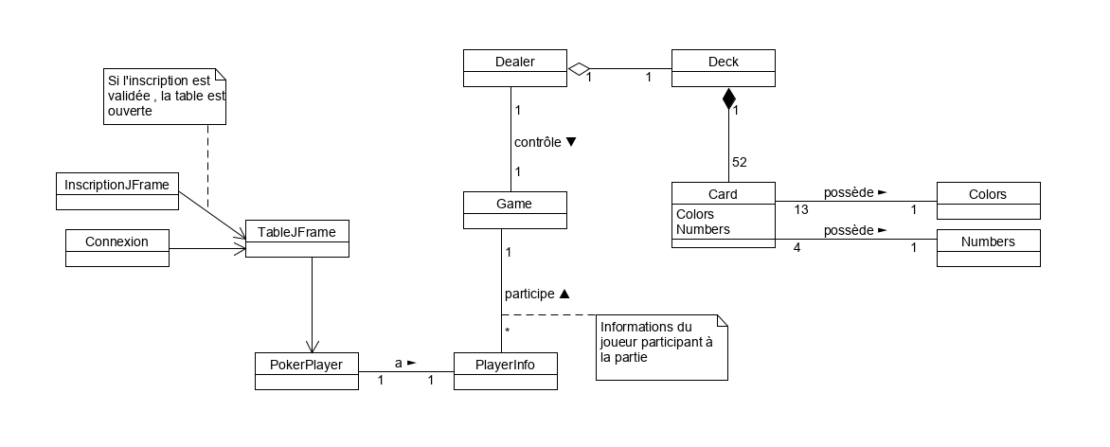

Ce diagramme correspond à notre objectif de conception lors du sprint 1. Celui-ci peut encore évoluer lors des prochaines phases de développement.

# Conclusion - Sprint 1

Pour notre projet « Poker » nous avons démarré celui-ci avec une conception de classes simples pour les objets simples du poker sans implémenter la logique du jeu. Nous nous sommes hâtés sur la partie « GUI » d’une inscription/connexion de joueur et de la future interface homme-machine qui sera la table du joueur. Ceci en réalisant le côté serveur-client avec la partie chat afin de tester un échange d’informations ce qui pourra nous permettre lors du prochain sprint d’ajouter les interactions dans la partie sur le réseau local. L’objectif du prochain sprint sera d’avoir la possibilité de simuler une partie, chose qui était prévu dans le sprint 1 mais après réflexion nous nous sommes plus investis sur le côté stabilité au niveau de la communication.

Nous concluons ce sprint donc avec la partie interface graphique bien avancé et préparons le côté « règles/jouabilité » pour la suite.